PODNEBJE in RASTJE ALPSKIH POKRAJIN
- Za Alpske pokrajine je značilno GORSKO PODNEBJE z nizkimi temperaturami in veliko količino padavin.
- Zaradi temperaturnih razlik med dolinami in vrhovi so se v Alpskih pokrajinah izoblikovali rastlinski višinski pasovi.
(skico preriši v zvezek, lahko si jo tudi natisneš)
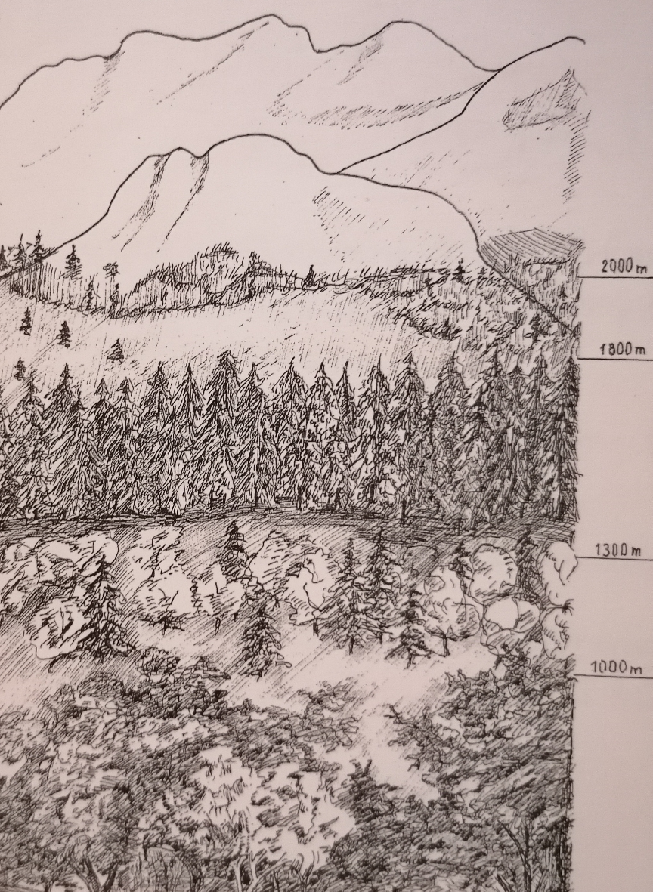

gorsko travniško rastje, ruševje
iglasti gozd – pri 1700 m GOZDNA MEJA

mešani gozd (bukev, smreka, macesen)

listnati gozd

SENOŽETI – gorski travniki
PLANINA – planinski pašnik

- Zapiši 3 podatke, dejstva, ki si si jih zapomnil/a ob ogledu posnetka:

